МКОУ «Ракитовская средняя общеобразовательная школа» Михайловского района Алтайского края

ПУБЛИЧНЫЙ ОТЧЕТ

Директор МКОУ Макамеджанов Михаил Петрович

2013-2014 учебный год

Общая характеристика образовательного учреждения

Муниципальное общеобразовательное учреждение «Ракитовская средняя общеобразовательная школа» является самостоятельным юридическим лицом, имеющим полный пакет учредительных документов в наличии:
- Лицензия, серия А № 332189
- имеет право осуществления образовательной деятельности:
- дошкольное образование;
- начальное общее образование;
- основное общее образование;
- среднее (полное) общее образование
- Аккредитация – серия ГА рег. № 822.
МКОУ «Ракитовская СОШ» находится в селе Ракиты, которое расположено на границе Михайловского, и Волчихинского районов. Удаленность от краевого центра 395 километров. В 100 метрах от здания находится Дом культуры, администрация Ракитовского сельского совета. Здание школы – трехэтажное. Инфраструктура школы следующая: спортивный зал, столовая, мастерская, библиотека, музей истории села, пришкольный участок 16320 кв.м.

Состав учащихся.

Структура контингента учащихся (2013/2014 учебный год)

1 кл. | 28 человек
2-4 кл. | 92 человека
1-4 кл. | 120 человек
5-9 кл. | 132 человек
10-11 кл. | 17 человек
Всего | 269 человек

Сохранность контингента учащихся:

Всего выбыло из учреждения в течение учебного года: | Кол-во | В т.ч. без уважительных причин | Всего прибыло в учреждение в течение учебного года: | Кол-во
1-4 класс  5-9 класс  10-11 класс | 2  11  0 | -  -  - | 1-4 класс  5-9 класс  10-11 класс | 4  5  0
Выводы: Школа обеспечивает доступность общего образования.

Структура управления общеобразовательным
учреждением

Административное управление осуществляет директор и его заместители. Основной функцией директора школы является координация усилий всех участников образовательного процесса.
Заместители директора реализуют, прежде всего, оперативное управление образовательным процессом и осуществляют мотивационную, информационно-аналитическую, планово-прогностическую, организационно-исполнительскую, контрольно-регулировочную и оценочно-результативную функции.

Организационная структура управления школы
УПРАВЛЕНИЕ
ОБРАЗОВАТЕЛЬНЫМ УЧРЕЖДЕНИЕМ

Администрация ОУ
Общественные организации
Управляющий Совет
Педсовет
Директор школы
Профсоюзный комитет
Зам. директора по УВР
Зам. директора по ВР
Руководитель ИКТ

Учителя-предметники
Методический совет
М/О

Классные руководители

Руководители кружков и спортивных секций

Завхоз
Технические работники

Старшая вожатая

Деятельность всех органов самоуправления школой регламентируется локальными актами и зафиксированы в Уставе школы.

Традиционные школьные мероприятия:
День Знаний
День здоровья
Осенний бал
Новогодний бал
Конкурсная программа к 23 февраля
Конкурсная программа к 8 марта
День самоуправления
Экологический месячник
Месячник пожилого человека
Митинг ко Дню Победы
День матери
«Последний звонок»
Выпускной бал

Условия обучения, воспитания и труда

ОБРАЗОВАТЕЛЬНАЯ СРЕДА
Школа создает все необходимые предпосылки, условия и механизмы для обеспечения возможностей получения качественного, доступного образования:

- Группа дошкольной подготовки (дети 5-7 лет) обеспечивает равные стартовые возможности будущим первоклассникам.
- Школа работает в шестидневном режиме для обучающихся 1, 2, 3-й ступенях образования и пятидневном – в 1 классе.
Учебные программы. В основу деятельности школы положен набор учебных программ, утвержденных Министерством образования (типовые программы с 1-4 классы, 5-9 классы, 10-11 классы).

Кружки. Секции легкой атлетики, баскетбола и волейбола, вокальный кружок, лыжная секция, драматический кружок, кружок «Умелые руки».
Выводы:
Администрация школы строит образовательный процесс на удовлетворение различных образовательных запросов родителей и обучающихся.
При составлении школьного учебного плана соблюдается преемственность между ступенями обучения и классами. Образовательная среда разнообразна и интересна.

МАТЕРИАЛЬНО-ТЕХНИЧЕСКАЯ БАЗА

Кабинеты:
Начальных классов, математики, русского языка и литературы, информатики, истории, физики, биологии, химии, иностранного языка, географии, труда, ИЗО.
Кабинеты оснащены учебной мебелью, дидактическим материалом, имеются технические средства обучения.
Техническая оснащенность
Компьютеры – 25
Ноутбук – 13
Мультимедийный проектор – 11
Интерактивная доска – 3
Принтеры – 4
МФУ – 5
Проектор - 12
Телевизор – 2
DVD плеер – 1
Экран проекционный 4
Сетевое оборудование
Выход в ИНТЕРНЕТ
Спортивные сооружения и площадки
Спортивный зал - 228 кв.м.
Спортивный городок.
Выводы: школа имеет достаточную материальную базу для реализации образовательных программ и культурно-досуговой деятельности.

При формировании учебного плана школы коллектив стремится:
- учесть интересы и возможности обучающихся;
- не допускать перегрузки учащихся;
- обеспечить преемственность нового учебного плана с предыдущим;
- обеспечить условия для перехода на новый федеральный базисный учебный план, стандарты первого поколения
- учесть интересы и возможности педагогического коллектива и ресурсные возможности школы.

Финансовое обеспечение функционирования и развития общеобразовательного учреждения
МКОУ «Ракитовская СОШ» Михайловского района получила финансирование из бюджета в размере 15766998,18 рублей
Основные направления расходования средств:
Статья | Наименование статьи 590 | Финансирование
211 | Заработная плата | 9619299
211 | Классное руководство | 236967,55
212 | Методическая литература | 37300
213 | Отчисления в фонды | 2837067
213 | Отчисления в фонды кл. руководителей | 71564
221 | Связь и интернет | 48067,73
223 | Коммунальные услуги | 1436149,82
225 | Расходы по содержанию имущества (текущий ремонт), дератизация, обслуживание пожарной сигнализации. | 528137,14
226 | Прочие работы и услуги | 12768,67
290 | Налоги | 24874
310 | Увеличение стоимости основных средств  КПМО | 180946,21
340 | Бесплатное питание | 171624,42
340 | Учебные и хозяйственные расходы | 100700
310 | Увеличение стоимости основных средств  (краевой бюджет - учебники) | 61800
340 | Питание (доля родителей) | 256292,64
212 | Прочие выплаты КПМО (суточные) | 1000
222 | Транспортные услуги КПМО | 1260
226 | Прочие услуги и услуги КПМО | 5100
340 | Увеличение стоимости материальных запасов (летний оздоровительный лагерь) | 136080
 | ИТГОГО | 15766998,18

Кадровое обеспечение школы
Ф.И.О. | стаж | разряд | категория
1. Макамеджанов Михаил Петрович | З5г 16д | 15/14 | В
2. Гутникова Елена Александровна | 30л 9м 26д | 15/14 | В
3. Кузнецова Татьяна Васильевна | 15л 5м 27д | 14 | В
4. Абрамова Светлана Ивановна | 48л 13д | 14 | В
5. Древелева Татьяна Александровна | 37л 11м 10д | 13 | 1
6. Винникова Галина Андреевна | 38л 4м17д | 14 | В
7. Турбина Светлана Николаевна | 15л |  | 2
8. Булатова Лариса Владимировна | 21г 11м 21д | 14 | В
9. Халипова Федосья Николаевна | 51г 16д | 14 | В
10. Якорев Анатолий Николаевич | 10 л. | 11
11. Макамеджанова Светлана Николаевна | 34г 16д | 14 | В
12. Абрамов Валерий Александрович | 43г 1Од | 14 | В
13. Карбасов Сергей Иванович | 11л | 13 | 1
14.Андрейченко Любовь Анатольевна | 40л 8м 16д | 11
15. Сафронова Ольга Анатольевна | 13л 8л | 13 | 1
16. Гребе Александр Добиясович | 38л | 13 | 1
17. Хандрыкина Мария Владимировна | 11л | 13 | 1
18. Тулинская Ольга Александровна | 17л | 13 | 1
19. Тулинский Дмитрий Иванович | 24г 15д | 14 | В
20. Мукатаева Гульнара Геннадьевна | 14г 2д | 12 | П
21. Кухаренко Татьяна Петровна | 2г.6м 11д
22. Ларченко Ирина Васильевна | 13л | Соответствие
23. Бондаренко Галина Алексеевна | 14л 11м 6д | 13 | 1
24. Пономаренко Татьяна Вильевна | 24г 2м | 13 | 1
25. Рупасова Марина Валентиновна | 27л 15д | 13 | 1
26. Савицкая Татьяна Николаевна | 22г | 13 | 1
27. Заикина Вера Дмитриевна | 33г Зм 16д | 14 | В
28. Краплина Лариса Викторовна | 21г 11м 23д | 12 | П
29. Бондаренко Наталья Валерьевна | 19л 2м 9д | 13 | 1
30. Лопина Елена Александровна | 6л | 7
31. Васильева Татьяна Александровна | 3 г

Список работников МКОУ «Ракитовская СОШ»

Ф.И.О. | Дата  рождения | Должность | Место проживания | Наименование структурного подразделения работодателя
1 .Макамеджанов Михаил Петрович | 21.10.1957 | Директор | С.Ракиты ул.100-летия | МКОУ «Ракитовская СОШ»
2.Абрамов Валерий Александрович | 29.06.1948 | Учитель физ-ры | С.Ракиты, ул.Титова,77 | МКОУ «Ракитовская СОШ»
З.Абрамова Светлана Ивановна | 14.06.1947 | Учитель математики | С.Ракиты. ул.Титова.77 | МКОУ «Ракитовская СОШ»
4.Булатова Лариса Владимировна | 14.12.1958 | Учитель географии | С. Ракиты.  ул . Предозёрная. 41 | МКОУ «Ракитовская СОШ»
5.Бондаренко Галина Алексеевна | 30.12.1972 | Учитель химии | С. Ракиты. Ул.Заозерная 2.32 | МКОУ «Ракитовская СОШ»
6. Бондаренко Наталья Валерьевна | 15.01.1974 | Учитель Нач. классов | С. Ракиты | МКОУ «Ракитовская СОШ»
7.Винникова Галина Андреевна | 21.06.1958 | Учитель Нач. классов | С.Ракиты .ул. Украинская. 32 | МКОУ «Ракитовская СОШ»
8. Гутникова Елена Александровна | 17.04.1961 | Учитель, завуч | С.Ракиты. ул. Столетия 94а | МКОУ «Ракитовская СОШ»
9.Гребе Александр Добиясович | 27.05.1956 | Учитель музыки | С.Ракиты, ул. Гитова. 103/1 | МКОУ «Ракитовская СОШ»
10.Древелева Татьяна Александровна | 23.09.1958 | Учи гель Математики | С. Ракиты .Крупской -14 | МКОУ «Ракитовская СОШ»
11 Кухаренко Татьяна Петровна | 15.04.1987 | Учитель Нач. классов | С Ракиты. Предозерная-14 | МКОУ «Ракитовская СОШ»
12.Кузнецова Татьяна Васильевна | 30.12.1973 | Учитель  Русского  языка | С. Ракиты ул.Пушкина 6 | МКОУ «Ракитовская СОШ»
13.Макамеджанова Светлана Николаевна | 25.03.1958 | Учитель труда | С. Михайловское | МКОУ «Ракитовская СОШ»
14.Мукатаева Гульнара Геннадьевна | 22.06.1980 | Учитель Ин.языка | С.Ракиты,  ул. Украинская 14-1 | МКОУ «Ракитовская СОШ»
15.Пономаренко Татьяна Вильевна | 21.06.1972 | Учитель Нач. классов | С.Ракиты, ул. 100-летия 94 | МКОУ «Ракитовская СОШ»
16.Рупасова Марина Валентиновна | 04.03.1967 | Учитель Нач. классов | С. Ракиты.ул Титова 90 | МКОУ «Ракитовская СОШ»
17.Савицкая Татьяна Николаевна | 15.07.1974 | Учитель Нач. классов | С. Ракиты.ул. Крупской | МКОУ «Ракитовская СОШ»
18.Тулииский Дмитрии Иванович | 09.09.1971 | Учитель истории | С. Ракиты.ул. Титова 9 | МКОУ «Ракитовская СОШ»
19 .Халипова Федосья Николаевна | 15.04.1945 | Учитель биологии | С.Ракиты.ул Столетия-190- 1 | МКОУ «Ракитовская СОШ»
20.Заикина Вера Дмитриевна | 15.01.1960 | Учи гель Нач. классов | С.Ракиты ул.Предозерная- 12 | МКОУ «Ракитовская СОШ»
21.Карбасов Сергей Иванович | 02.08.1981 | Учитель Физ-ры | С. Ракиты. Ул. 100-летия 85-1 | МКОУ «Ракитовская СОШ
22.Сафронова Ольга Анатольевна | 05.06.1978 | Учитель Инф.физики | С.Михайловское. Центральная 5-9 | МКОУ «Ракитовская СОШ
23.Тулинcкая Ольга Александровна | 12.01.1975 | Учитель Ин.языка | С.Ракиты.ул Титова.9 | МКОУ «Ракитовская СОШ
24.Андрейченко Любовь Анатольевна | 26.09.1949 | Учитель Ин. языка | Ракиты.ул.Предозерная-3 | МКОУ «Ракитовская СОШ»
25.Краплина Лариса Викторовна | 28.09.1974 | Учи гель нач. классов | С.Ракиты.ул.Столетия 161 | МКОУ «Ракитовская СОШ»
26.Хандрыкина Мария Владимировна | 23.01.1983 | Учитель Нач. классов | С.Ракиты. ул. Титова. 51 | МКОУ «Ракитовская СОШ»
27.Лопина Елена Александровна | 18.05.1974 | Учитель  «изо» | С. Ракиты.ул Украинская 37 | МКОУ «Ракитовская СОШ»
28. Майлибаев Ербулат Асылбулатович | 14.04.1974 | Рабочий по текущему  ремонту | С. Ракиты.Украинская | МКОУ «Ракитовская СОШ
29. Абулханова Айжан Касеновна | 01.03.1985 | Повар | С. Ракиты. ул. Заозёрная | МКОУ «Ракитовская СОШ
30. Садыкова Надежда Григорьевна | 18.03.1960 | Помощник повара | С. Ракиты Ул.Пролетарская | МКОУ «Ракитовская СОШ
31. Курманов Юрий Байкошович | 10 08 1963 | сторож | С. Ракиты, ул Столетия | МКОУ «Ракитовская СОШ
32.Айгазы Валентина Александровна | 03 04 1970 | Уборщик помещении | С. Ракиты .ул. Крупкой 35 | МКОУ «Ракитовская СОШ
33.Пархоменко Лариса Геннадьевна | 18.07 1977 | Уборщик помещений | С. Ракиты.ул. Крупской 47 | МКОУ «Ракитовская СОШ
34.Васильева Татьяна Александровна | 14.08.1984 | Лаборант | С.Ракиты. ул Титова 88/б | МКОУ «Ракитовская СОШ
35.Ремезова Наталья Михайловна | 15 06 1973 | Кладовщик | С. Ракиты.  ул.Украинская 10а | МКОУ «Ракитовская СОШ
36 .Курманова Нурсауле Кашаубековна | 05.06 1971 | Уборщик помещений | С.Ракиты, ул. Титова-65 | МКОУ «Ракитовская СОШ
37.Васильева Вера Семеновна | 26.08 1959 | Главный бухгалтер | С. Ра киты .ул Титова.60 | МКОУ «Ракитовская СОШ
38.Герасимова Ольга Петровна | 07.08.1969 | завхоз | С. Ракиты .ул. Украинская -74 | МКОУ «Ракитовская СОШ
39.Макаренко Елена Михайловна | 24.05 1969 | секретарь | С .Ракиты .ул. Предозерная - 5 | МКОУ «Ракитовская СОШ
40.Назарова Елена Анатольевна | 23.05 1968 | бухгалтер | С. Ракиты. Ул.Столетия 158 | МКОУ «Ракитовская СОШ
41.Долматова Ирина Николаевна | 10 06.1970 | Гардеробщица | С. Ракиты Ул .Столетия 135 | МКОУ «Ракитовская СОШ
42.Лисица Татьяна Леонидовна | 01 12.1962 | Уборщик помещений | С.Ракиты  Ул. Крупской 58/2 | М КОУ «Ракитовская СОШ
43.Курманова Роза Бекеновна | 26.06.1965 | сторож | С. Ракиты. Ул. Столетия | МКОУ «Ракитовская СОШ»
44.Ларченко Ирина Васильевна | 28.03.1980 | Учитель Нач. классов | С. Ракиты, ул .Столетия | МКОУ «Ракитовская СОШ»
45.Минченко Максим Сергеевич | 22 12.1991 | Руководитель ИКТ | С .Ракиты ,ул .Столетия 77 | МКОУ «Ракитовская СОШ»
46. Турбина Светлана Николаевна | 04.12.1976 | Учитель русского языка и литературы | С. Михайловское | МКОУ «Ракитовская СОШ»
47. Васильева Татьяна Александровна |  | Учитель ИЗО | С .Ракиты | МКОУ «Ракитовская СОШ»
48. Кулакова Ольга Николаевна | 25.06.1982 | Уборщица служ. помещений | С .Ракиты | МКОУ «Ракитовская СОШ»
49. Винникова Ирина Андреевна | 16.04.1969 | Рабочая кухни | С .Ракиты, Боровая 2а. кв 1 | МКОУ «Ракитовская СОШ»
50. Амеркенов Анатолий Николаевич | 07.01.1971 | Сторож | С .Ракиты | МКОУ «Ракитовская СОШ»

Выводы: школа полностью обеспечена высококвалифицированными кадрам
ОБЕСПЕЧЕНИЕ БЕЗОПАСНОСТИ.

За безопасность в школе отвечает преподаватель ОБЖ.
Пропускная система в школе организована по следующему принципу:
1. вход в здание школы в течение учебного дня посторонним запрещён;
2. все посторонние входящие в школу фиксируются в журнале у гардеробщицы на основании документа, удостоверяющего личность, с указанием цели посещения и человека к которому пришли;
3. родители учащихся, в случае их вызова в школу, пропускаются в школу в указанное время, на переменах или после занятий;
5. запрещен уход домой до окончания уроков, в экстренных случаях учащегося сопровождает учитель, классный руководитель;
6. запрещено отпускать учащихся с уроков, кроме экстренных случаев и с ведома родителей;
7. родители или лица, их заменяющие, обязаны предупредить классного руководителя о причине пропуска занятий учащимися.
Обеспечение условий безопасности
В школе имеется программа по обеспечению безопасности обучающихся и педагогов, в которую входят:
-планы действий по предупреждению и ликвидации ЧС природного и техногенного характера.
- обучение работников школы по действиям в чрезвычайных ситуациях;
- проведение учебных тренировок по эвакуации учащихся и работников школы;
- проведение дней безопасности учащихся на дорогах;
- проведение уроков безопасности, классных часов и бесед по правилам безопасности жизнедеятельности и правилам поведения на дорогах.
Выводы: создана система обеспечения условий безопасности жизнедеятельности.

Учебный план

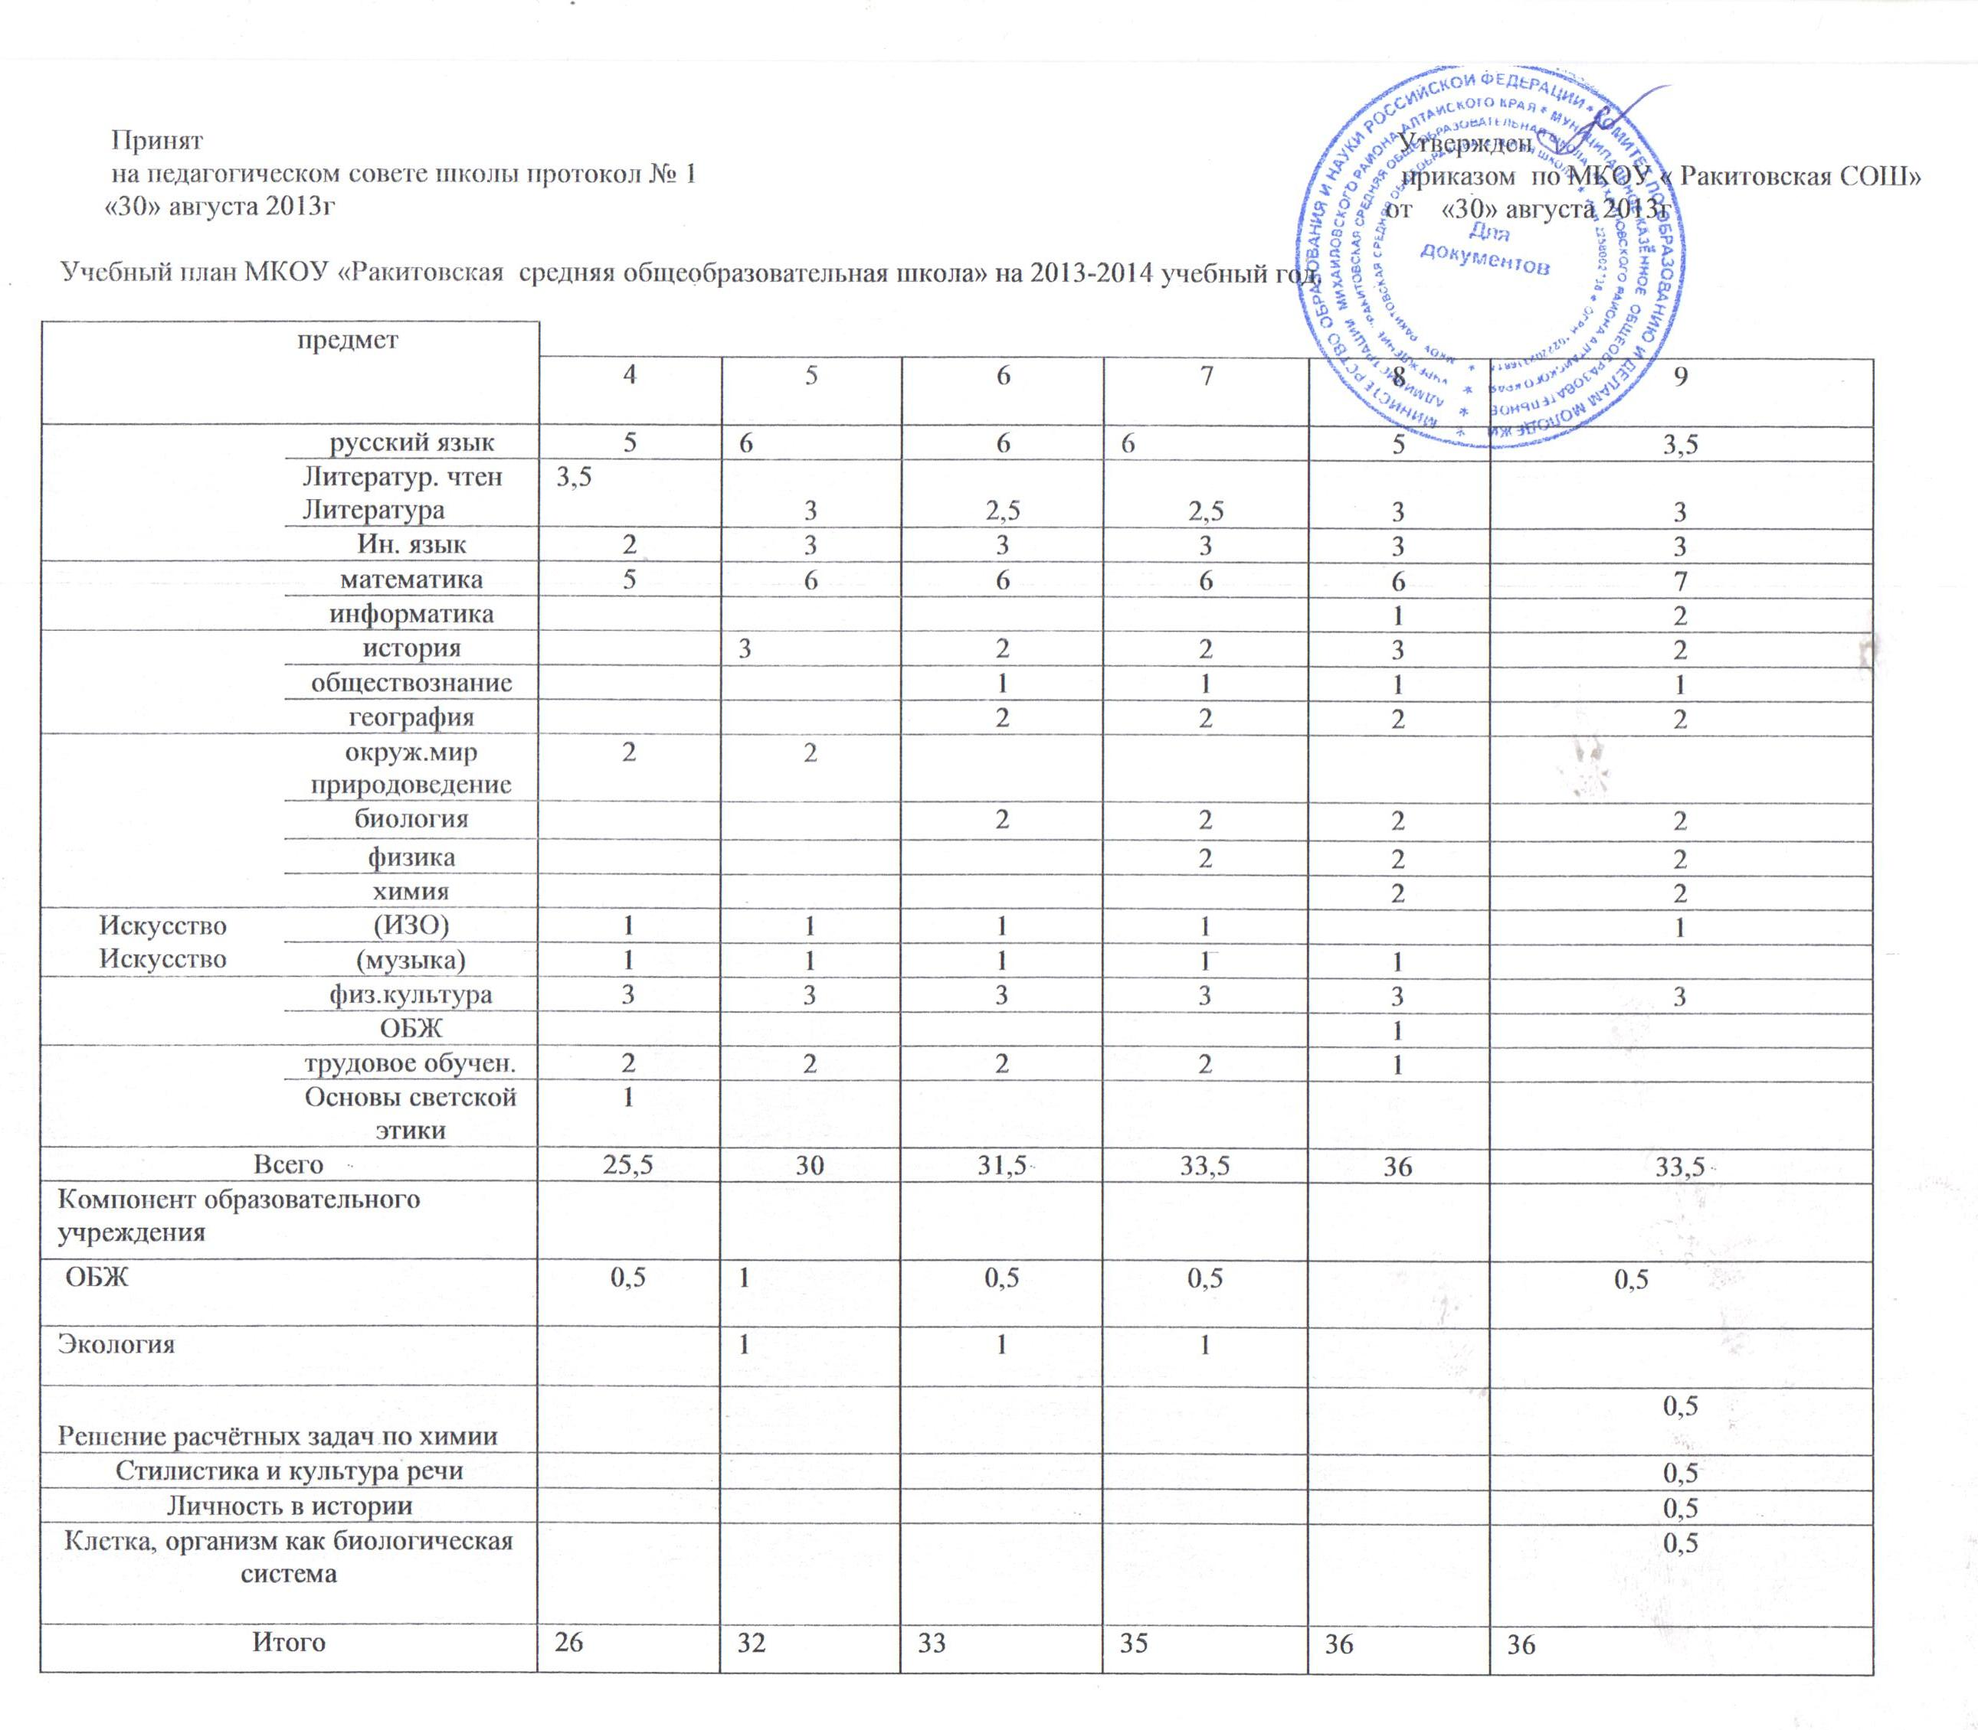

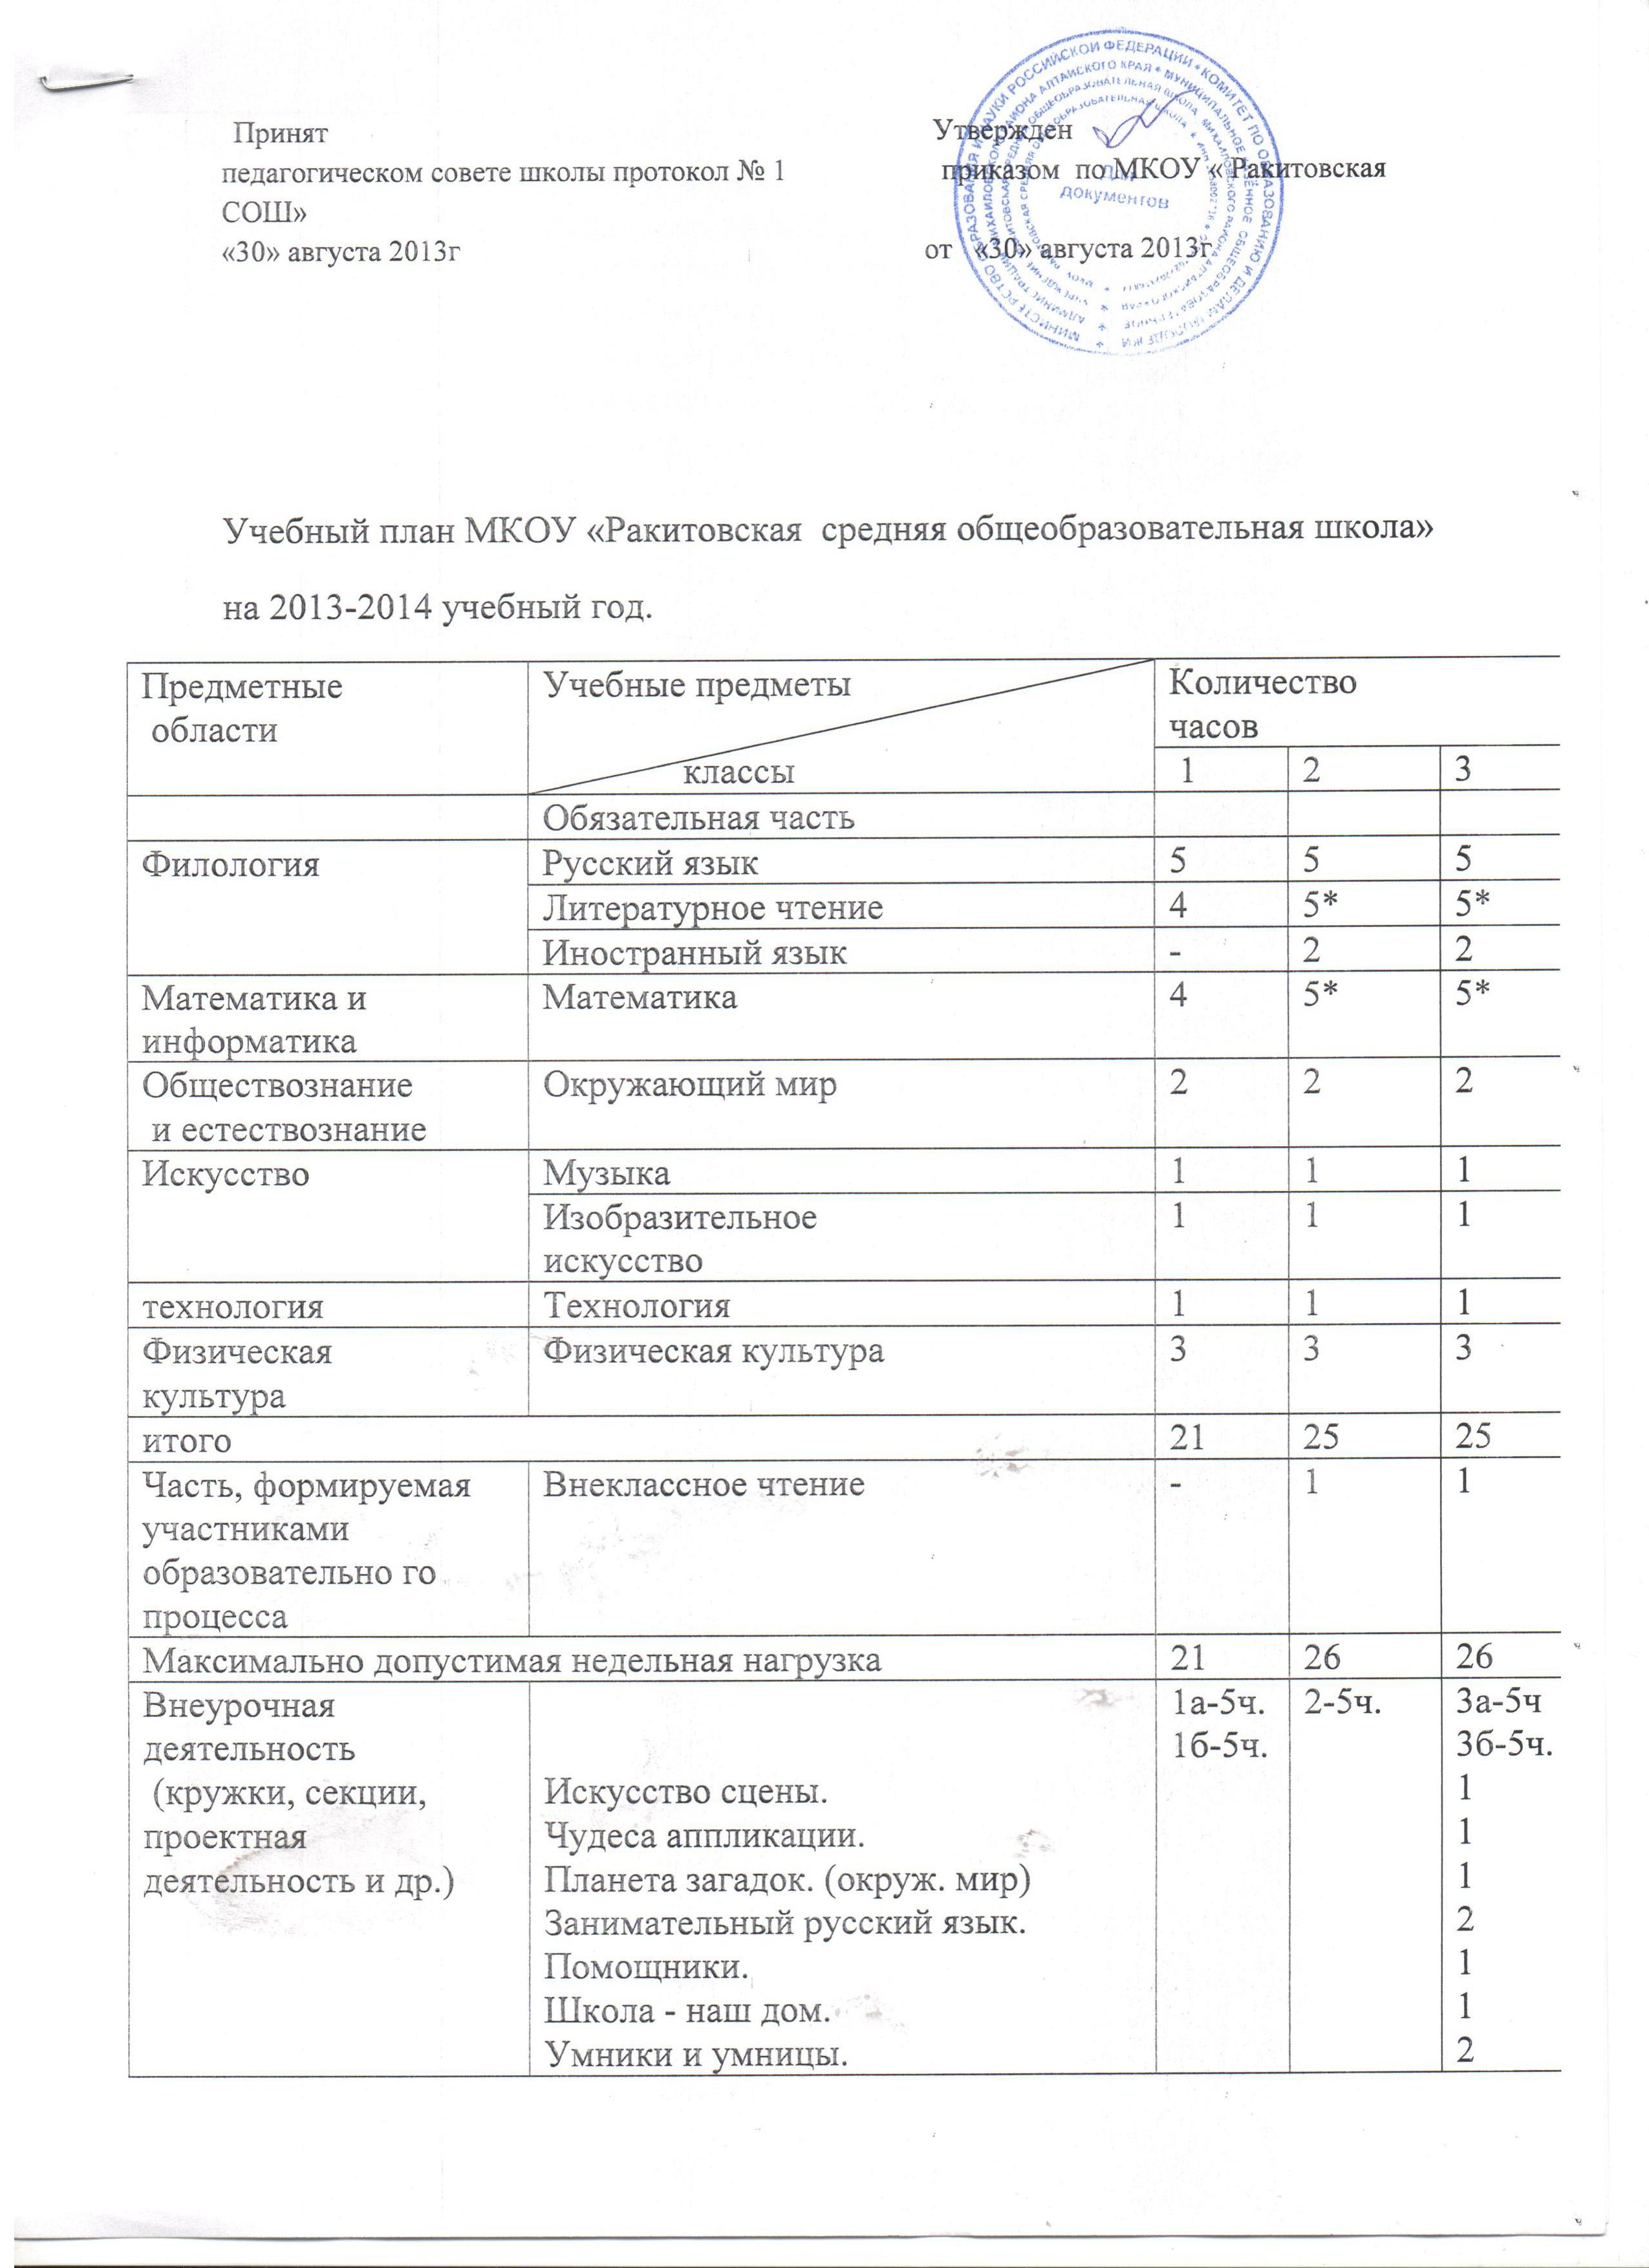

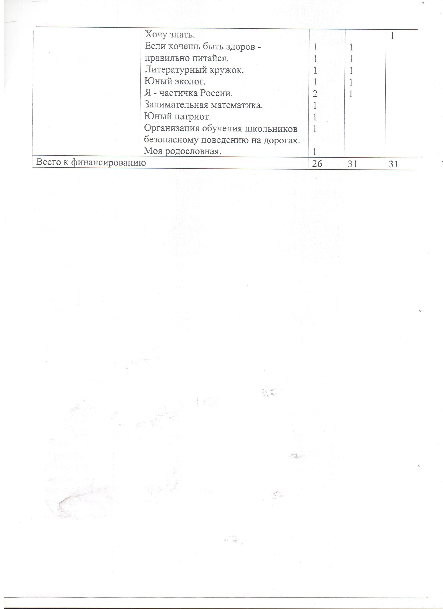

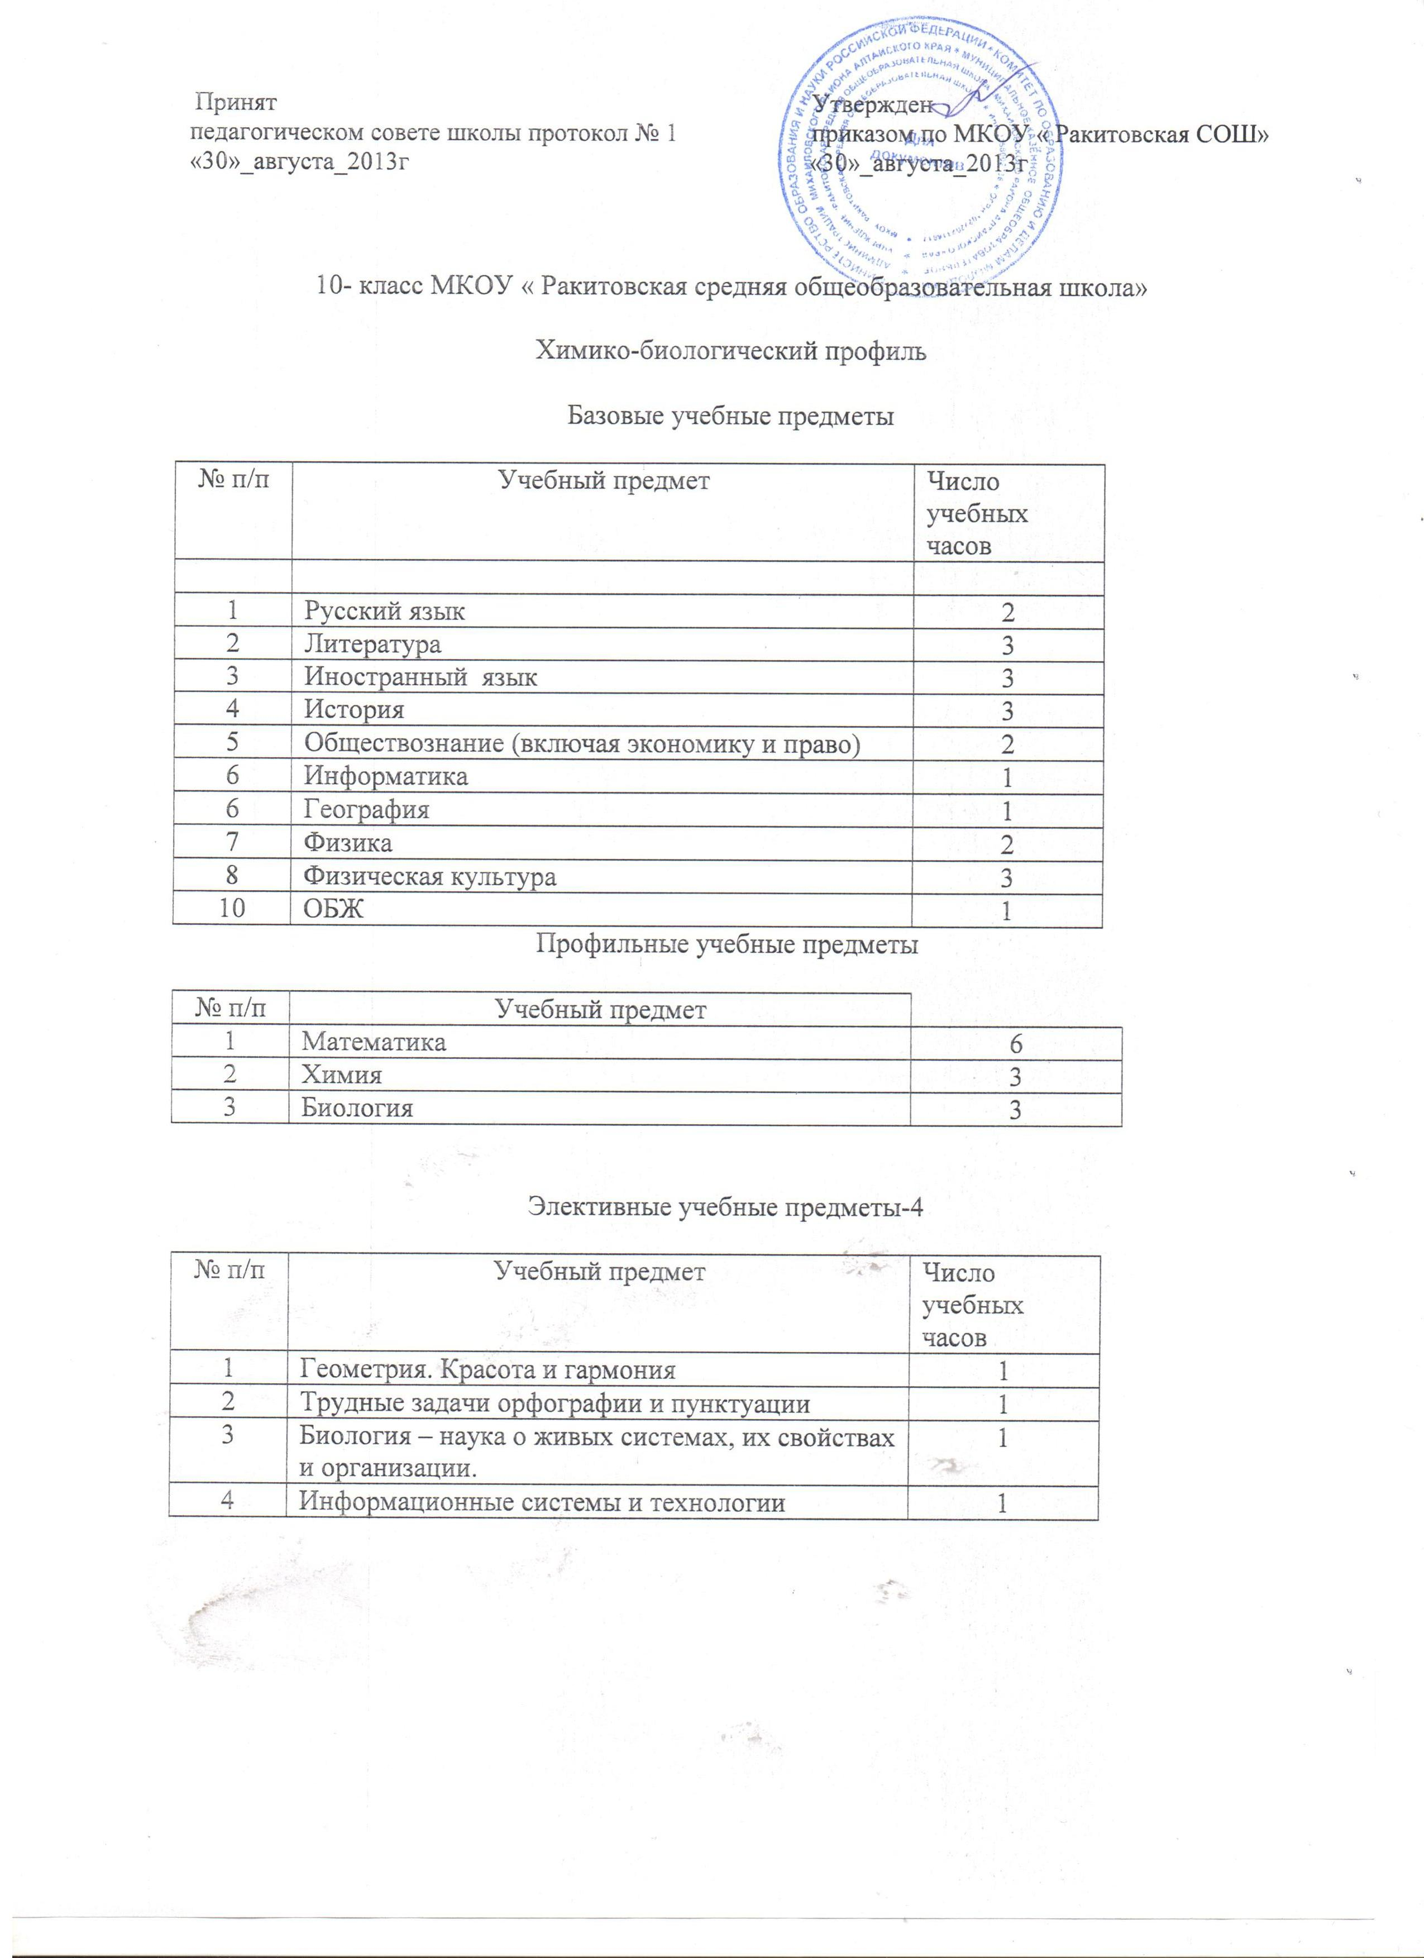

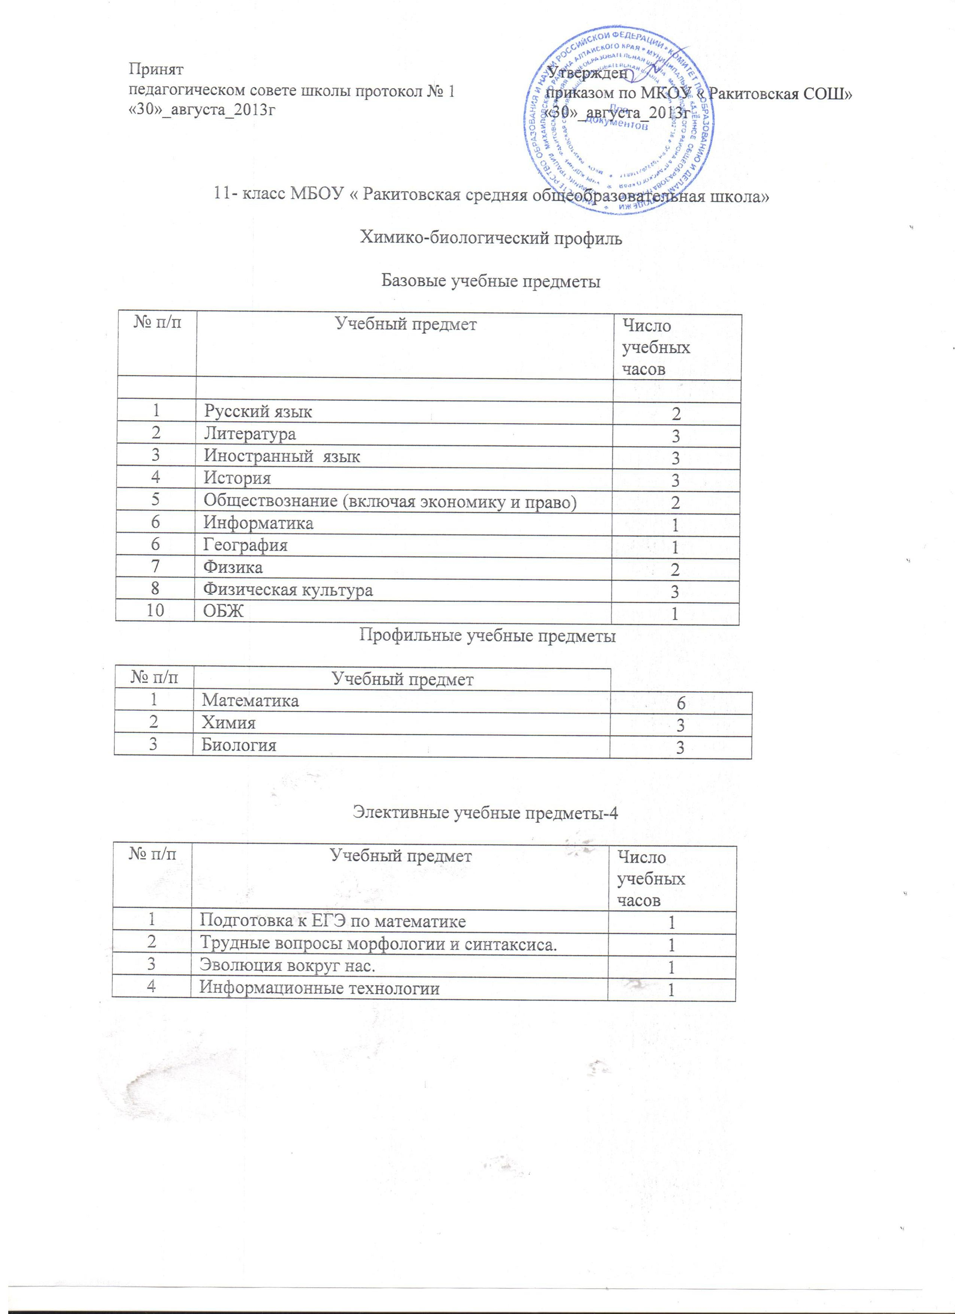

Режим школы
8.30 – 9.15 - 1 урок
9.25 – 10.10 - 2 урок
10.25 – 11.10 - 3 урок
11.25 – 12.10 - 4 урок
12.20 – 13.05 - 5 урок
13.55 – 14.00 - 6 урок
14.10 – 14.55 - 7 урок

1 класс – уроки по 35 минут (сентябрь-декабрь); по 45 минут (январь-май). После 2 урока динамический час.

15.00 – 16.30 – спортивные секции для начальных классов.

15.00 – 16.20 – кружки 1-4 Кл.

16.00 – 17.20 – факультативы, кружки.

17.00 – 19.00 – спортивные секции 5-11 классы.

17.00 – 19.00 – кружки 5 – 11 классы.

18.00 – 20.00 – тематические вечера 8 – 11 классы.

Расписание каникул:

Осенние – с 1 ноября по 9 ноября
Зимние – с 29 декабря по 10 января
Весенние – с 21 марта по 29 марта
Доп. Каникулы для 1 классов – 09.02 по 15.02

Выводы: График работы школы соответствует требованиям СанПин.

Отчет по школе.

1. На начало года (1-11кл.) – 265 уч.
(1-4 кл.) – 119уч.
(5-9 кл.) – 129 уч.
(10-11 кл.)- 17 уч.

2. Выбыло- 11 уч.

- На конец года (1-11 кл.) -269уч.
( 1-4 кл.) -119 уч.
( 5-9 кл.) - 132 уч.
(10-11 кл.) - 17 уч.

- Оставлены на повторный курс: нет

5. Переведены условно - нет

6. Учатся на «5»-13 уч.
на «4-5»-101 уч.
на «2» - 0.

7. Процент успеваемости (2-11 кл.)- 100%

8. Качество знаний (2-11 кл.)- 47,3%

9.Допущены до экзаменов в 9-х кл.- 29 уч.

10. Сдали экзамены и получили свидетельства – 28 уч.

11. Допущено до экзаменов в 11 кл.- 11уч.

12. Сдали экзамены и получили аттестаты – 11уч.

13. Аттестаты особого образца – нет

14. Получили грамоты в 11 кл.- 3 уч.

15. Получили медали – нет

16. Число групп продленного дня – 1гр. Число учащихся – 20 уч..

17. Работает ли совет школы? Да. Председатель – Гильдерман Дарья 10 кл.

18.Предварительное распределение выпускников 11-х кл.

Решили продолжить обучение: ВУЗ- 6 уч.
Техникум –3 уч.

Служба в армии – 1 уч.
Трудоустройство – 1 уч.

19. Предварительное распределение выпускников 9-х кл.
Всего учащихся – 29ч.
Оставлено на 2 год-1.
Решили продолжить обучение: 10 кл.- 12 уч.

ПТУ – 16 уч.
лицей –0 уч.
Колледж — 5 уч.

20. Приняли участие в ЕГЭ.- 11 уч.

21. Результаты ЕГЭ защитны как выпускные- 11 уч.

22. Число учащихся 1 класса- 28 уч.

23. Число учащихся имеющих «2» за год - 1
24. Учащихся, прошедших итоговую аттестацию по щадящему режиму – нет

№ | ФИО | Полное наименование вуза | Перечень специальностей
1 | Гильдерман Е.Д. | Алтайский государственный политехнический университет им. Ползунова | Инженер (приборостроение) | Бюджет
2 | Пилипенко Д.А. | Челябинский государственный  политехнический университет | Инженер (энергетик) | Бюджет
3 | Ольховский С.А. | Новосибирское государственное военное училище (МВД) НВИВВМВД-РФ | Военный | Бюджет
4 | Климова А.А. | Барнаульское государственное медицинское училище | Фельдшерско-акушерское отделение | Бюджет
5 | Коротнева О.С. | Барнаульский торгово-экономический колледж |  | Бюджет
6 | Кулакова Е.Л. | КГБПОУ "Волчихинский политехнический колледж" | Бухгалтерский учет | Бюджет
7 | Пархоменко В.А. | Новосибирский торгово – экономический колледж | Экономическое отделение | Бюджет
8 | Галиулеина В.Р. | Барнаульский торгово-экономический колледж |  | Бюджет
9 | Шинкаренко Е.А. | Армия
Список выпускников МКОУ Ракитовская СОШ
Организация питания.

Бюджет – 224 учащихся
Стоимость питания
Бюджет – 4 руб. 85 коп.
Родительская доля – 250 руб.

Обеспечение безопасности.

Проводилась работа по технике безопасности с коллективом учреждения и учащимися. В течение года для учащихся были проведены беседы следующей тематики:
- Правила поведения в лесу и в поле;
- Действия в здании во время пожара;
- Действия заложников во время захвата террористами;
- Правила дорожного движения;
- Безопасность в зимнее время года;
- Осторожно! Гололед!
- Поведение на водоеме в летнее время года;
- Правила ориентирования в лесу;
- Правила поведения во время грозы;
- Ядовитые растения. Оказание первой медицинской помощи в различных ситуациях.
Раз в четверть проводились тренинги по эвакуации из здания. Ответственным за проведения тренингов был назначен учитель ОБЖ Якорев А.Н.
В школе действовал пропускной режим. На территорию учреждения не допускались транспортные средства без особого разрешения.

Социальная активность и партнерство.

В течение года активно проводилась работа по профориентации. Тесная связь осуществлялась с ПТУ-26. Преподавателями ПТУ были проведены беседы с учащимися с целью ознакомления с данным учебным заведением. Ребята 9-11 классов побывали на экскурсии в училище, познакомились с профессиями, которые получают здесь студенты.
Также поддерживалась заочная связь с филиалом АлтГУ. Школа получала информационные проспекты, в которых предлагались сведения об учебном заведении и для абитуриентов разъяснялись условия поступления в филиал университета.
Контактная информация

Наш адрес: Алтайский край Михайловский район село Ракиты улица 100-летия №113
Почтовый индекс: 658968
Телефон: 8 (385) 70 23-3-16
e-mail: rsschkola@mail.ru
Сайт: http://rsshkola.ucoz

